Каминные топки серия Line
2Side, 3Side, Prizma

Инструкция по установке и эксплуатации

Важная информация
Благодарим Вас за покупку топки ROODLine
Данный прибор является продуктом долговременной и качественной разработки коллектива квалифицированных специалистов. Чтобы в полной мере воспользоваться его преимуществами, а также ради Вашей безопасности, внимательно изучите настоящую инструкцию по сборке и эксплуатации, прежде чем приступить к монтажу.

ВНИМАНИЕ
* При эксплуатации прибора надлежит соблюдать соответствующие местные и национальные правила безопасности. В РФ соблюдайте Противопожарные требования СП 7.13130.2009
* Монтаж прибора должен осуществляться квалифицированным специалистом в соответствии с действующими стандартами.
* Прибор в обязательном порядке подключается с помощью специальных соединительных элементов к индивидуальному дымоходу, используемому только с данным прибором. Технические характеристики дымохода должны соответствовать требованиям СП 7.13130.2009
* Строго запрещается:
- Размещать горючие материалы в непосредственной близости от топки.
- Производить любую модификацию прибора, либо монтировать его иначе, чем предусмотрено изготовителем.
* Несоблюдение перечисленных указаний находится на полной ответственности лица, производящего изменения или монтаж.
* Изготовитель оставляет за собой право, без предварительного извещения, изменять внешний вид и размеры моделей.

1.Безопасность эксплуатации топки

1 Перед началом эксплуатации топки ознакомьтесь с данной инструкцией.
2 Данная инструкция должна быть передана конечному пользователю.
3 Все поверхности топки сильно нагреваются во время работы, поэтому пользуйтесь прихватами или перчатками.
4 Не оставляйте детей рядом с работающим камином
5 Не храните никакие легко воспламеняющиеся жидкости рядом с камином.
6 При возникновении вопросов по эксплуатации топки обращайтесь к представителям ROODLine

2. Использование устройства
2.1.Принцип работы
- Топка является встраиваемой частью камина. Экономичное функционирование достигается при закрытой дверце топки.
- В случае топок с подъемной дверцей необходимо сначала открутить стопорные болты (рис. 1)
- В топках предусмотрены съёмные ручки для удобства транспортировки (рис. 2).

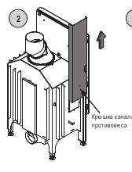
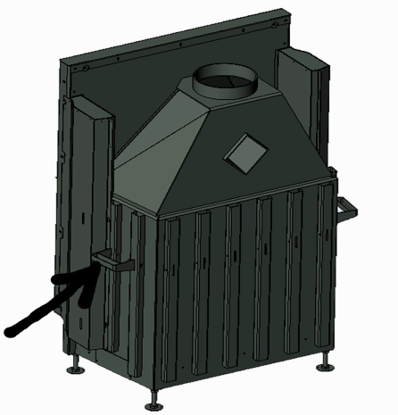

Рис.1 Рис. 2
- Камин предназначен для сжигания лиственной древесины, служит для обогрева квартир и помещений, где он установлен. Он может быть использован в качестве дополнительного источника тепла. Из-за того, что корпус сильно нагревается, топку рекомендуют заключить в обрамление. Облицовка должна выполняться из несгораемых материалов класса МО. Более того, она должна обеспечить доступ воздуха, необходимого для горения и вентиляции с использованием подходящих решеток, а также легкий доступ к дымоходной трубе или шиберной заслонке.

2.2. Органы управления
- Регулятор притока воздуха находится в нижней части дверцы. Служит для регулирования интенсивности горения. В начале розжига он должен быть полностью открыт. Затем — регулируется в зависимости от желаемой интенсивности горения.
- Шиберная заслонка. В зависимости от модели, Ваша топка может быть оснащена шиберной заслонкой. Заслонка частично закрывает отводящий дымоходный канал топки. Заслонка должна иметь отверстие в виде кругового выреза или кругового сегмента, поперечное сечение которого составляет не менее 3 % от всего поперечного сечения дымохода. Когда дверца закрыта, соответствующая регулировка шибера позволяет добиться более медленного горения при нормальной тяге.

3. Монтаж и установка камина

3.1.Место для монтажа топки
1. Установка камина должна осуществляться по всем соответствующим обязательным строительным нормам, стандартам и пожарным требованиям.
2. Необходимо сделать проверку всей дымоходной системы перед установкой камина (с учетом технических параметров и технических условий).
3. Место для установки камина должно быть как можно ближе к дымоходной трубе
4. В комнате, в которой будет установлен камин, должны быть условия для нормального функционирования системы вентиляции.
5. Не устанавливайте камин в помещении с механической вентиляцией, в таких случаях используйте дополнительную подачу воздуха на горение
6. Для того, чтобы камин правильно работал, должен быть обеспечен приток воздуха не менее 360 м³/час при расчетной разности давлений 0,04 мбар по сравнению с атмосферой вне помещения.
7. Регулярно прочищайте дымоход (не реже 1 раза в сезон).
8. Рекомендуемые технические характеристики топлива - в инструкции по эксплуатации.
9. Запрещается вносить любые изменения в конструкцию камина.
10. Категорически запрещается оставлять без надзора детей, людей у горящей или только что погасшей топки.
11. Камин не может быть единственным источником тепла. Топка является прибором периодического горения, т. е. режим непрерывной работы путем периодического подкладывания дров и перекрытия подачи воздуха для горения не допускается. Камин является дополнительным источником тепла.

3.2. Подготовка места монтажа
- следует удалить все горючие или разрушающиеся под воздействием температуры материалы, которые находятся на поверхностях, контактирующих с камином, либо обеспечить их соответствующую теплоизоляцию. Для легких перегородок из гипса, дерева, полистироловых или полиуретановых плит необходимо возвести дополнительную стену толщиной 100 мм с воздушным зазором 20 мм между существующей и возводимой стенами.
- убедитесь, что пол способен выдержать суммарный вес топки, облицовки и теплоизолированного короба.
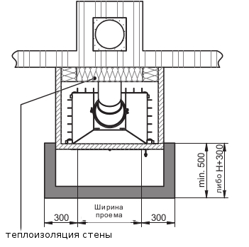
- запрещается монтировать камин на плавающем полу, только на связанной стяжке с достаточной несущей способностью. Камин монтируется на негорючее основание (камень, керамическая плитка) с соответствующей допустимой нагрузкой. Размеры негорючего основания — см. на рис. (вид сверху)

Н — высота установки топки

-обеспечить поступление достаточного количества воздуха на горение.
- электропроводка не должна находиться вблизи камина или дымохода
- перед монтажом и отделкой, проверьте функционирование вставных подвижных элементов:

3.3. Дымоход
Дымоход должен отвечать требованиям газонепроницаемости, сопротивления коррозии и термической изоляции. В РФ — Противопожарные требования СП 7.13130.2009

3.3.1. Новый дымоход.
- керамический
- нержавеющая сталь (толщина стенки min 0,5 мм)
- эмалированная сталь (толщина стенки min 0,6 мм)
- труба из огнеупорного кирпича
Рекомендуется использовать сертифицированные в РФ дымоходы.
Запрещается использовать трубы из : алюминия, алюминированной и оцинкованной стали.
При монтаже модульного дымохода необходимо соблюдать направление монтажа модулей, чтобы исключить попадание возможного конденсата наружу дымохода :
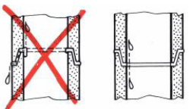

3.3.2. Существующий дымоход.
- необходимо проверить дымоход на соответствие своему назначению
- в случае несовместимости дымохода необходимо :
* привести дымоход в соответствие с техническими требованиями с помощью квалифицированного специалиста
* провести установку внутрь дымохода трубы-гильзы
* применить другую систему дымохода, совместимую с техническими характеристиками данного камина. Сооружение дымоходов снаружи внешних стен строения должно производиться в соответствии с Единой строительной документацией, п.24.1. «Печные работы»

3.2.3. Изоляция.
Чтобы избежать потери тяги (или обратной тяги), вызванной слишком быстрым охлаждением дыма в дымоходе (а именно, от перекрытия и выше), надо, чтобы внешние поверхности дымохода были хорошо защищены и изолированы. Эта защита особенно необходима, когда речь идет о дымоходе, полностью находящемся снаружи здания.
Теплоизоляция дымохода необходима также для предотвращения выпадения конденсата на стенках дымохода.
Тепловое сопротивление стенок части дымохода, выступающей над крышей, должна быть не менее 0,43 кВт/м².

3.3.4.Облицовка дымохода.
- в пределах жилых помещений дымоходы должны иметь облицовку, обеспечивающую достаточную теплоизоляцию. При этом температура на внешней стенке облицовки не должна превышать 50°С. Материал облицовки должен иметь класс огнеупорности min М1. Между дымоходом и изолирующим материалом должен находиться слой вентилируемого воздуха толщиной не менее 30 мм. Вентиляция достигается с помощью верхнего и нижнего отверстий на каждом этаже. Некоторые керамические и бетонные блоки имеют достаточную внутреннюю теплоизоляцию и , поэтому, не требуют облицовки.
- в нежилых или недоступных помещениях температура внешней стенки дымохода не должна превышать 80°С.

3.3.5. Сечение и конфигурация дымохода.
- сечение дымохода должно соответствовать сечению выходного отверстия топки.
- при подключении к дымоходу не должно быть отрицательного угла наклона
- Возвышение над коньком крыши — в любом случае не менее, чем 40 см над коньком крыши и любой частью сооружения, находящейся на расстоянии менее 8 м, кроме того, на плоской крыше или на крыше со скатом менее 5 градусов — не менее 1,2 м над точкой выхода из крыши (Рис. 4)
- Выход дымохода из крыши — во избежание малейшего сифонирования в том случае, когда выступающая над крышей часть дымохода состоит из нескольких дымоходов, расстояние между которыми невелико, следует сделать более высоким тот дымоход, который расположен со стороны господствующих ветров.(Рис.5)

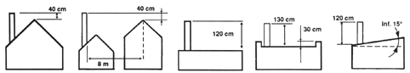
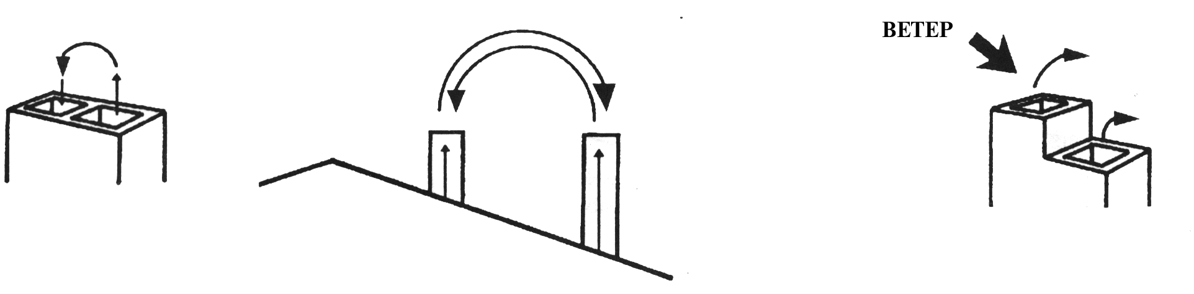 Рис. 4
Рис. 5

3.3.6.Тяга 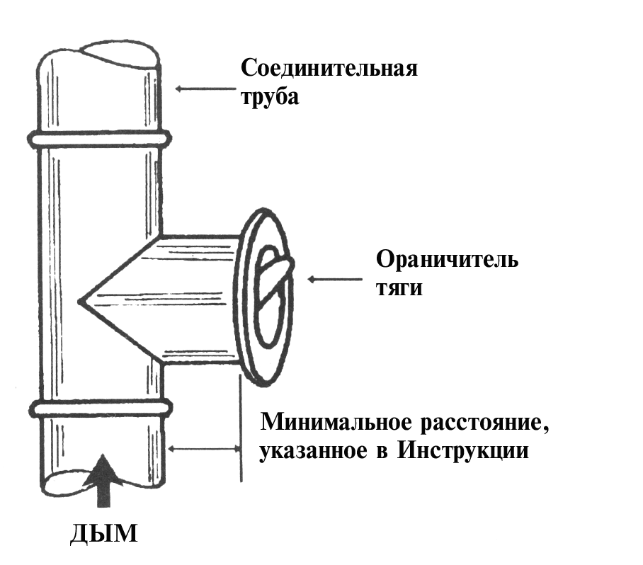
-размер тяги дымохода должен составлять:
Минимальная тяга - 6 ± 1 Па
Средняя необходимая тяга - 12 ± 2 Па
Максимальная тяга -15 ± 2 Па
Если величина тяги превышает 20 Па, необходима
установка регулятора тяги. Обычно его монтируют
на соединительной трубе в помещении, в котором
установлен камин.

3.3.7. Места пересечения дымохода с полами и потолками — ни один стык между элементами не должен находиться на уровне толщины пола или легких ферм (Рис. 6). При пересечении легких потолков следует принимать меры предосторожности, обеспечивающие необходимое расстояние до деревянных деталей, устойчивость дымохода и его свободное тепловое расширение.
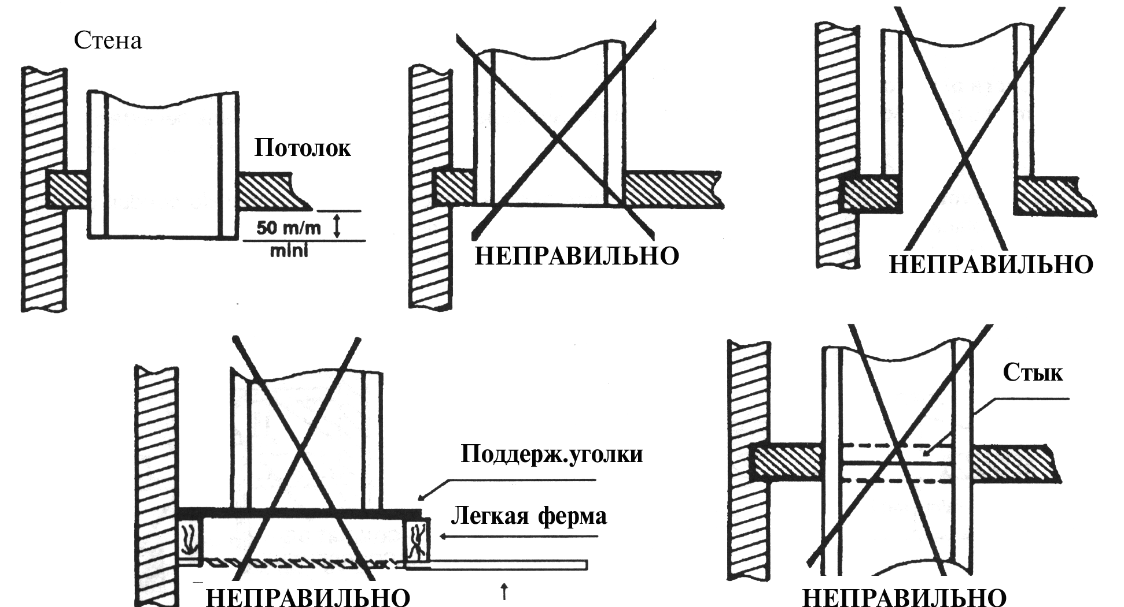

Рис. 6

3.3 Рекомендованный метод установки

На рисунке ниже представлен рекомендованный метод установки камина
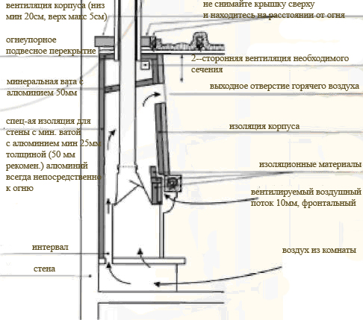

Рис.7

конвекция достигается с помощью притока воздуха из помещения. Приток воздуха находится в нижней части облицовки, сечение на высоту очага и его полную ширину и должен быть не менее 6см шириной. Задняя стенка камина, включая ребра, должна быть удалена от стен не менее, чем на 5 см и не менее 20 см от всех легковоспламеняющихся материалов. Воздух должен охлаждать как задние стенки камина, так и по бокам. Когда внутри камина есть деревянные вставки, древесина должна быть удалена от очага минимально на 16см (20 см – рекомендовано).
Минимальное сечение притока воздуха: от 60 см2
Рекомендуемое сечение притока воздуха 80 см2, если это возможно.

4. Эксплуатация
4.1.Топливо
Камин спроектирован под отопление деревом с 20% влажностью или под древесные брикеты. Запрещается использование других видов топлива.
Запрещено использовать для сжигания: уголь, кокс, производные продукты, пластмассы, мусор, ветошь и другие горючие вещества.
- Используйте древесные брикеты из опилок.
Внимание! Практическая оценка влажности древесины, используемая в качестве топлива, выглядит следующим образом:
древесина, имеющая влажность18-20%, должна быть высушена в течение 18-24 месяцев либо высушена в сушильной печи.
- Рекомендуется использовать лиственные породы дерева (дуб, бук, граб и береза)
- Использование древесины хвойных пород, помимо более низкой энергетической ценности, приводит к интенсивному загрязнению дымохода.
- В случае, если для сжигания используется дерево слишком высокой влажности, нужно принимать во внимание чрезмерное потребление энергии, необходимой для испарения влажности, а также для конденсата, который попадает через дымовую трубу в камеру сгорания, что уменьшает обогрев комнаты. Сухая древесина = 3 200 ккал/кг, влажная древесина = 1 750 ккал/кг.
- Еще одним негативным явлением при сгорании слишком влажной древесины является выделение вредных отложений в трубу дымохода, которые разрушают трубы дымохода и это может, в крайнем случае, привести к пожару.
4.2. Первая растопка камина
- После того, как камин собран, то рекомендуется подождать примерно 10 дней до начала эксплуатации в связи с тем, что может быть свободное испарение влаги из встроенных элементов конструкции, корпуса и дымохода.
- Разжигайте камин в соответствии с инструкциями по работе камина.
Первая растопка должна быть легкой, умеренной, с малым количеством дров. Постепенно можно повышать температуру. Такой способ работы камина позволяет устранить внутреннее напряжение и, как следствие, препятствует тепловому удару. Все это оказывает большое влияние на последующую прочность камина.
- После первой растопки камина, можно почувствовать неприятный запах эмали, герметика и других материалов, используемых для установки камина. Это нормальное явление, которое должно исчезнуть через некоторое время.

4.3.Розжиг
- Для того, чтобы разжечь огонь в камине, откройте за ручку двери, уложите топливо (рекомендуется сухая бумага) на решетке, затем мелкие ветки, а затем сверху бревна. Использование химии для растопки не рекомендуется, так как соединения, которые в ней содержатся, выделяют специфический запах.
- Поместите шиберную заслонку дымохода в максимально открытом положении.
- Переведите регулятор подачи воздуха на горение в положение «открыто». Зажгите огонь и медленно закройте передние дверцы камина.
Запрещено использовать другие материалы для растопки, кроме тех, что обозначены в инструкции по эксплуатации. Не используйте для разжигания легковоспламеняющиеся химические вещества, нефть, бензин или растворители.
- После того, как огонь разжегся, наполните камеру сгорания бревнами таким образом, чтобы их хватило для горения на время, необходимое пользователю, на основе учебного пособия и его индивидуального опыта
- Придерживайтесь этого правила: передние дверцы камина должны быть закрыты в процессе горения.

4.3.1.Характер горения
Помните об обеспечении оптимальных условий для сжигания (слишком интенсивных или недостаточных).
Функционирование топки на пониженной мощности. Это достигается путем сокращения подачи воздуха на горение и закрытием шиберной заслонки. В результате процесса неполного сгорания может быть чрезмерное выделение креозота в трубу дымоотвода, который в случае возгорания, может привести к пожару в дымовой трубе. Таким образом, мы рекомендуем : использовать абсолютно сухие дрова и протапливать камин на полную мощность хотя бы раз в день в течение 10 минут.
Функционирование топки на максимальной мощности. Максимальная температура сгорания, которая сохраняется в течение длительного времени, может привести к перегреву внутренних элементов и к их повреждению.
- Интенсивность процесса сгорания топлива в камине должна регулироваться с помощью управляемого вращающегося шибера в дымоходе и с помощью соответствующего регулятора подачи воздуха на горение.
- Уровень золы в зольнике должен контролироваться, поскольку в случае чрезмерного его наполнения, процесс охлаждения решетки сокращается, и процесс подачи воздуха блокируется.
- Для того, чтобы очистить зольник, закройте заслонку дымовой трубы, откройте передние дверцы, вытащите зольник из камина и очистите его, помня о соблюдении пожарных правил.
На протяжение всей деятельности, связанной с эксплуатацией и обслуживанием камина, помните, что все элементы камина могут иметь высокую температуру, и, поэтому, всегда используйте защитные перчатки.

5.Обслуживание камина .
- Обслуживание камина и дымохода включает следующие действия : обслуживание и очистка стеклокерамического экрана, очистка камеры сгорания, прочистка дымохода.
- Оставляя пепел в зольнике в течение более длительного периода времени, чем было указано в инструкции по руководству, это может привести к химической коррозии зольника.
- Очистка камеры сгорания необходимо делать периодически (частота зависит от типа и влажности древесины, которая применялась).
- Для очистки элементов зольника, используйте кочергу, стержень и щетку.
- Чистку дымохода необходимо делать не менее 2-х раз в год.
- Передняя панель должна быть очищена с помощью средства, предназначенного для этой цели. Не используйте абразивные средства для чистки, потому что это приведет к царапинам.
В топках с вертикальным подъемом дверцы предусмотрено устройство для откидывания/бокового открывания дверцы.
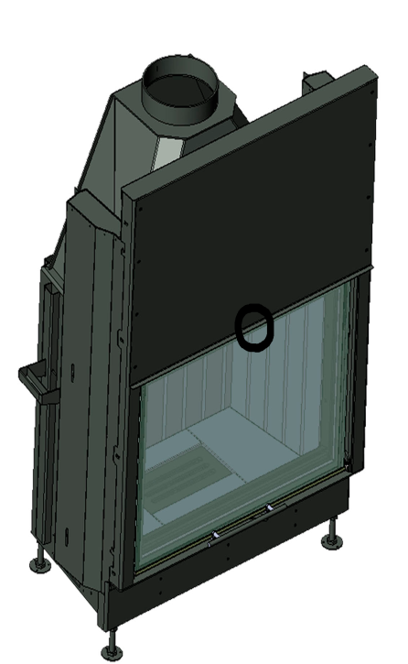
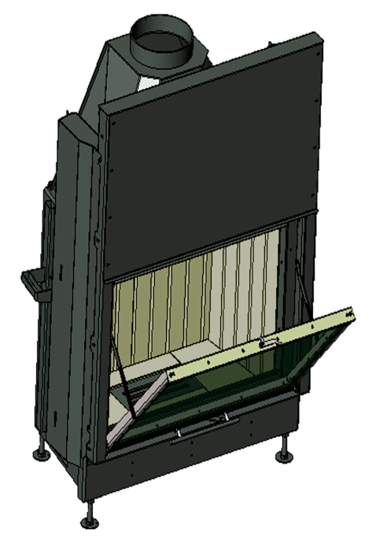

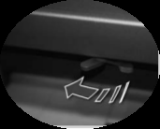

очистка прямых поднимающихся дверец

Рис. 7

6. Проблемы функционирования камина. .
В ходе эксплуатации камина, могут возникнуть некоторые неполадки. Они обусловлены нарушением обязательных правил, положений инструкции по эксплуатации камина или по причине, вызванной условиями окружающей природной среды. Наиболее частые причины неправильной эксплуатации камина с решениями, приведены ниже.
ПРОБЛЕМА | ВОЗМОЖНАЯ ПРИЧИНА | РЕКОМЕНДАЦИИ
Не разгорается огонь | -древесина плохого качества или сырая  - очень большие поленья - бревна  - недостаточный доступ первичного воздуха  - холодный дымоход  -недостаточная тяга (см. примечание) | - использовать сухую древесину(хранение под навесом не менее 2-х лет)  - для розжига используйте мелкие сухие щепки  - откройте подачу воздуха  - регулярно опорожняйте зольный ящик  - прогрейте дымоход (бумагой, свечой, спец. Топливом)  -изолируйте дымоход в холодных участках
Камин дымит при розжиге | - холодный дымоход  - недостаточная тяга (см. примечание)  - закрыта шиберная заслонка в дымоходе | - прогрейте дымоход  - открыть шиберную заслонку
Камин дымит при открытой дверце | - слишком быстрое открывание дверцы  - закрыта шиберная заслонка в дымоходе  - недостаточный приток воздуха в помещение  - наличие принудительной вентиляции  - слишком маленькая тяга в дымоходе:  * проблемы с дымоходом  *атмосферные условия (см. примечание)  * расположение вблизи более высокого объекта («ветровой подпор») | - Открывать дверь медленнее  - открыть шиберную заслонку  - обеспечить надлежащую вентиляцию помещения  - обеспечить подачу воздуха извне в камеру сгорания с помощью воздуховода  -отключить вентиляцию на время работы камина  - проверить дымоход на наличие сажистых отложений и прочистить при необходимости  -  - увеличить высоту дымохода  -не пользоваться камином при определенном направлении ветра
Явление недостаточного отопления | - древесина плохого качества или сырая  - небольшое количество топлива  - избыточная тяга | - используйте сухую древесину твердых пород  -  -уменьшите доступ воздуха на горение
Чрезмерное загрязнение стекла камина | - древесина плохого качества или сырая  - холодный дымоход  - функционирование топки на пониженной мощности | - используйте сухую древесину твердых пород  - изолируйте дымоход в холодных участках  - протапливать камин на полную мощность хотя бы в течение 10 мин в день
ПРИМЕЧАНИЕ
Надлежащее функционирование камина может быть нарушено атмосферными условиями (влажность воздуха, туман, ветер, атмосферное давление), и иногда оно может быть нарушено из-за расположения других высоких зданий, расположенных поблизости. В случае повторяющихся проблем, обратитесь за консультацией к специалисту.
ВНИМАНИЕ! В случае медленного горения органических продуктов сгорания производится в избытке сажа и водяной пар, создавая креозот в дымоходе, который может вызвать возгорание. В таком случае происходит резкое возгорание в трубе дымохода (большое пламя и температура), называется «зажегся факел».
В случае такого явления:
- Закройте шибер в дымоходе. Закройте приток воздуха в топку.
- Проверьте правильность закрытия передних дверей.

В СЛУЧАЕ ПОЖАРА ДЫМОХОДНЫГО КАНАЛА, СРАЗУ ПОСЛЕ ВЫПОЛНЕНИЯ ВЫШЕУКАЗАННЫХ ПРОЦЕДУР ВЫЗЫВАЙТЕ ПОЖАРНЫХ

ФИРМА-ПРОИЗВОДИТЕЛЬ РЕКОМЕНДУЕТ : ВО ИЗБЕЖАНИЕ ПОЖАРА, ЗАДЫМЛЕНИЯ ПОМЕЩЕНИЯ, И ПР. КАМИННАЯ ТОПКА ДОЛЖНА ИСПОЛЬЗОВАТЬСЯ С ЗАКРЫТОЙ ДВЕРЦЕЙ.

7. Гарантийные условия. .

Действие настоящих Общих гарантийных условий распространяется на отношения между производителем и дилерами/торговыми посредниками. Они не являются полным эквивалентом договорных и гарантийных условий, которые дилер предоставляет или может предоставить своим клиентам.

Общая информация
Данный продукт является качественным изделием, изготовленным и соответствии с современным уровнем техники. Для размещения или монтажа данного изделия требуются специальные знания. По этой причине монтаж и ввод в эксплуатацию наших изделий должны осуществляться только специализированными предприятиями с соблюдением норм действующего законодательства.

Гарантийный период
Общие гарантийные условия действуют только на территории европейского Союза. Срок действия и объем обязательств гарантируется в рамках настоящих гарантий в независимости от от местных законодательных положений.
Предоставляется 5-летняя гарантия на основной корпус топок.
Гарантия сроком 24 месяца предоставляется на подъемные механизмы, элементы управления, такие как ручки, рычаги управления, амортизаторы.
Фирма дает гарантию сроком 6 месяцев на быстроизнашивающиеся детали в топочной зоне, такие как шамот, колосниковые решетки, уплотнители.

Обязательные условия для вступления в силу и действия гарантии
Гарантийный срок начинается с момента отгрузки дилеру/торговому посреднику. Данный факт должен быть подтвержден документально

Ограничение гарантийных обязательств
Гарантия не распространяется на :
* износ изделия
* шамот. Он является натуральным продуктом и при соприкосновении с огнем растягивается/сжимается. При этом могут возникать трещины. Пока элементы футеровки сохраняют свое положение в топочной камере и не имеют признаков разрушения, они остаются полностью работоспособными.
* подъемные механизмы : в случае несоблюдения инструкций по монтажу и связанного с этим перегрева направляющих роликов и подшипников.
* стеклокерамику : загрязнения сажей, а также цветовые или другие внешние изменения, связанные с термическими нагрузками.
* ненадлежащее обращение с хрупкими элементами, такими как стеклокерамика
* невыполнение работ по техническому обслуживанию.
* неправильное встраивание или подключение устройствами
* внесение технических изменений в конструкцию устройства посторонними лицами.

Ответственность
* повреждения и требования возмещения ущерба, причиной которых не являются дефекты поставленного устройства, исключаются и не являются частью настоящего заявления о предоставлении гарантии. *

ВНИМАНИЕ! Помните, что все требования по гарантии производителя будут рассматриваться после получения необходимых документов, требуемых по условиям гарантии.
ГАРАНТИЙНЫЙ ТАЛОН

Продавец
Имя: | Дата и штамп продавца
Адрес:
Тел. / факс:
Дата продажи:
Покупатель дымохода
Камин должен быть установлен квалифицированным специалистом с разрешением в соответствии с обязательными национальными нормами и процедурами, следуя данной инструкции.

Я подтверждаю, что прочитал данную инструкцию и условия гарантии, и в случае их несоблюдения, производитель не несет ответственности по гарантийным условиям.
Установщик камина
Название компании:
Адрес установщика:
Тел. / факс:
Дата ввода в эксплуатацию:
Я подтверждаю, что камин, установленный моей компанией в соответствии с требованиями данной инструкции, установлен по всем обязательным стандартам, строительным и пожарным требованиям.
Установленный камин готов для безопасного использования.

